知覚心理学・色覚＆色彩
2019/11/1 by 北岡明佳

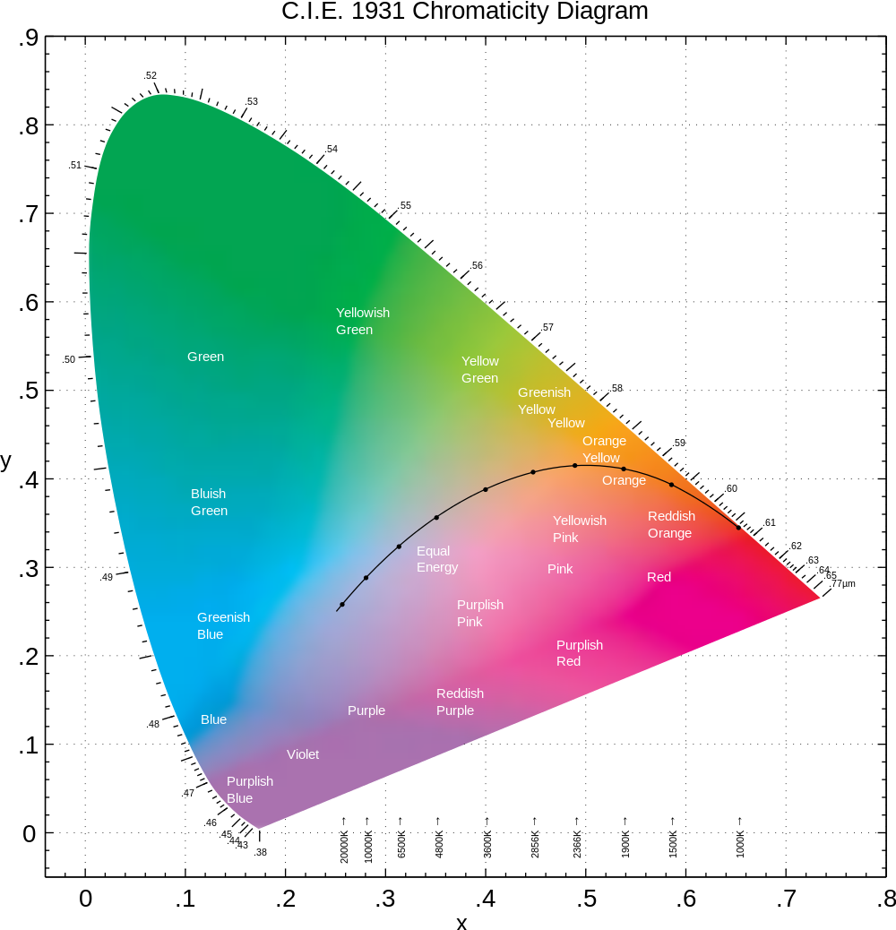
CIE色度図

